Мечеть «Сердце Чечни» им. Ахмата Кадырова

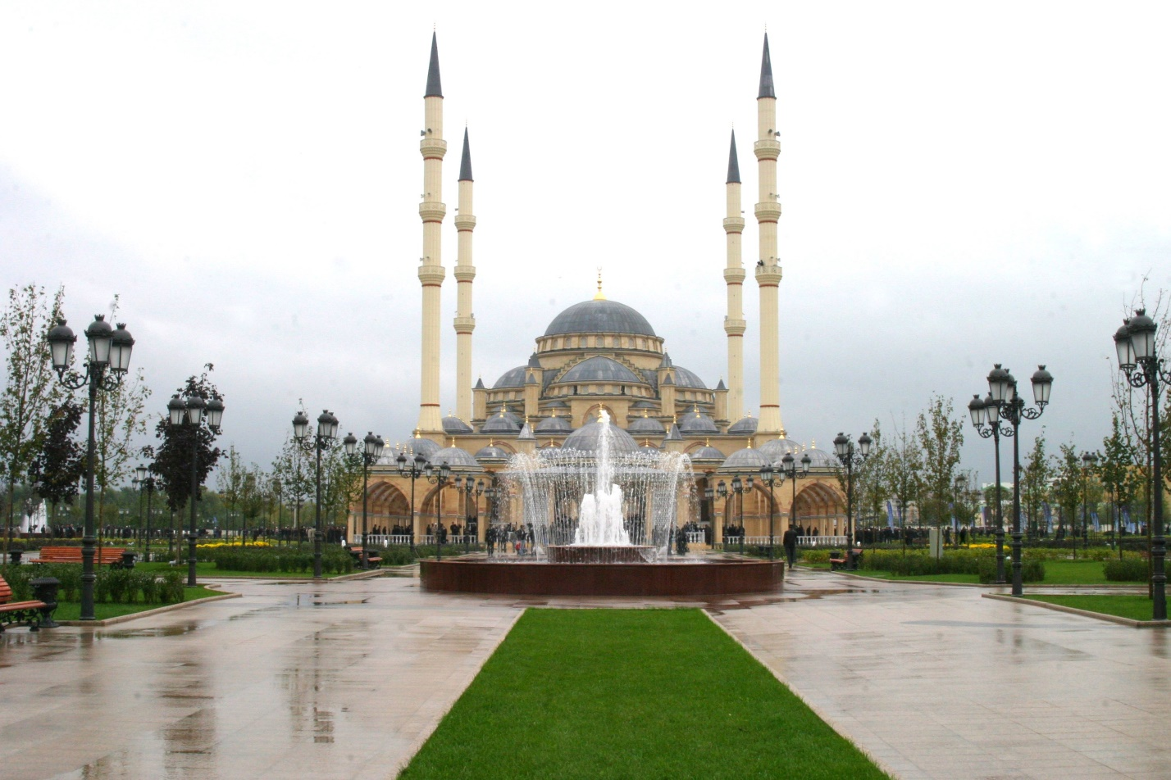

Мечеть «Сердце Чечни» — одна из самых больших мечетей мира. Открыта 17 октября 2008 года и названа именем Ахмат-Хаджи Кадырова, муфтия непризнанной Чеченской Республики Ичкерия и первого президента Чеченской Республики.
Мечеть располагается на живописном берегу реки Сунжа, посреди огромного парка (14 га) и входит в Исламский комплекс, в который, помимо мечети, входят Российский Исламский университет им. Кунта-Хаджи и Духовное управление мусульман ЧР.
Мечеть построена в классическом османском стиле. Центральный зал мечети накрыт огромным куполом (диаметр — 16 м, высота — 32 м). Высота четырёх минаретов по 63 метра — одни из самых высоких минаретов на Юге России. Наружные и внутренние стены мечети отделаны мрамором-травертином, а интерьер декорирован белым мрамором.
Абсолютно уникальным элементом мечети «Сердце Чечни» считаются люстры, коих здесь 36 штук, и каждая из них напоминает по форме главные мусульманские святыни со всех точек планеты.
Площадь мечети составляет 5000 квадратных метров, а вместимость более 10 тысяч человек. Столько же верующих могут молиться и в примыкающей к мечети летней галерее и площади.

